Nama : Dicky Darmawan

Kelas : 08

NIM : 244107020037

**Percobaan 1: Deklarasi Class, Atribut, Method**

Langkah-langkah Percobaan:

1. Buat folder baru bernama Jobsheet2 di dalam repository Praktikum ASD
2. Buka text editor. Buat file baru, beri nama Mahasiswa<NoAbsen>.java
3. Lengkapi class Mahasiswa dengan atribut yang telah digambarkan di dalam class diagram tersebut



1. Lengkapi class Mahasiswa dengan method yang telah digambarkan di dalam class diagram tersebut.

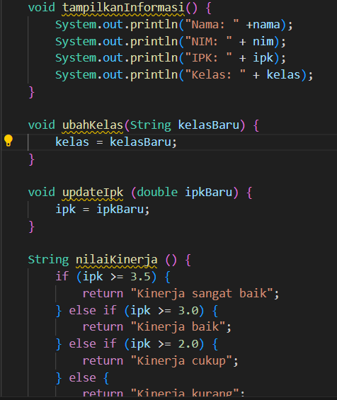

1. Compile dan run program.

Verifikasi

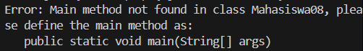

**Pertanyaan**

1. Sebutkan dua karakteristik class atau object!

Class massih berupa rancangan dan bersifat umum

Object sudah terbentuk dari dalam class dan lebih spesifik

1. Perhatikan class Mahasiswa pada Praktikum 1 tersebut, ada berapa atribut yang dimiliki oleh class Mahasiswa? Sebutkan apa saja atributnya!

Ada 4 atribut yakni, nama, nim, kelas, dan double.

1. Ada berapa method yang dimiliki oleh class tersebut? Sebutkan apa saja methodnya!

4 method yakni, menampilkan informasi, mengubah kelas, update ipk, dan melihat nilai kinerja

1. Perhatikan method updateIpk() yang terdapat di dalam class Mahasiswa. Modifikasi isi method tersebut sehingga IPK yang dimasukkan valid yaitu terlebih dahulu dilakukan pengecekan apakah IPK yang dimasukkan di dalam rentang 0.0 sampai dengan 4.0 (0.0 <= IPK <= 4.0). Jika IPK tidak pada rentang tersebut maka dikeluarkan pesan: "IPK tidak valid. Harus antara 0.0 dan 4.0".

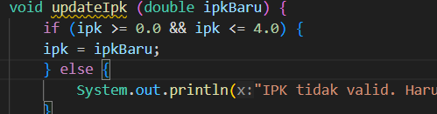

1. Jelaskan bagaimana cara kerja method nilaiKinerja() dalam mengevaluasi kinerja mahasiswa, kriteria apa saja yang digunakan untuk menentukan nilai kinerja tersebut, dan apa yang dikembalikan (di-return-kan) oleh method nilaiKinerja() tersebut?

Method nilaiKinerja() menggunakan ipk mahasiswa untuk menentukan nilai kinerja ini. Dikarenakan method ini bukan termasuk void (menggunakan String) sehingga ada yang dikembalikan berupa hasil pemilihan yang sesuai

1. Commit dan push kode program ke Github

**Percobaan 2**

Langkah-langkah:

1. Buat file baru, beri nama MahasiswaMain<NoAbsen>.java
2. Tuliskan struktur dasar bahasa pemrograman Java yang terdiri dari fungsi main()
3. Di dalam fungsi main(), lakukan instansiasi, kemudian lanjutkan dengan mengakses atribut dan method dari objek yang telah terbentuk.

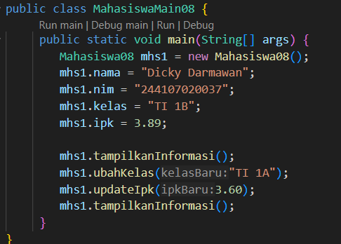

1. Compile dan run program.
2. Commit dan push kode program ke Github

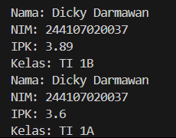

**Pertanyaan**

1. Pada class MahasiswaMain, tunjukkan baris kode program yang digunakan untuk proses instansiasi! Apa nama object yang dihasilkan?

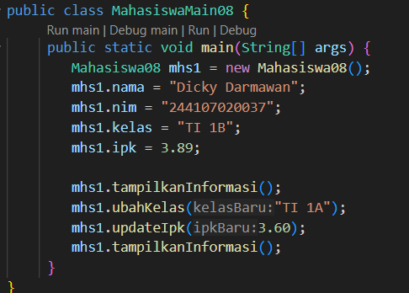

Hasilnya objectnya mhs1

1. Bagaimana cara mengakses atribut dan method dari suatu objek?
2. Mengapa hasil output pemanggilan method tampilkanInformasi() pertama dan kedua berbeda?

**Percobaan 3**

Langkah-langkah:

1. Buka kembali class Mahasiswa. Tambahkan dua buah konstruktor di dalam class Mahasiswa tersebut, yang terdiri dari satu konstruktor default dan satu konstruktor berparameter. Konstruktor merupakan method istimewa, penempatan kode program untuk konstruktor dapat diperlakukan sama seperti method yang lain (setelah atribut).

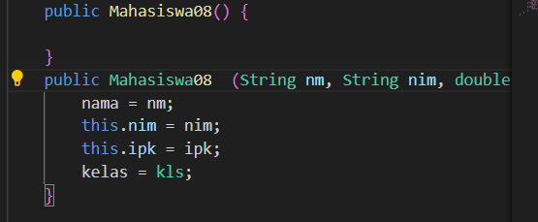

1. Buka kembali class MahasiswaMain. Buat sebuah object lagi bernama mhs2 dengan menggunakan konstruktor berparameter.



1. Compile dan run program.
2. Commit dan push kode program ke Github

Hasil Percobaan

Cocokkan hasil compile kode program Anda dengan gambar berikut ini.

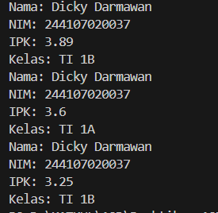

**Pertanyaan**

1. Pada class Mahasiswa di Percobaan 3, tunjukkan baris kode program yang digunakan untuk mendeklarasikan konstruktor berparameter!



1. Perhatikan class MahasiswaMain. Apa sebenarnya yang dilakukan pada baris program berikut?



Digunakan untuk mengisi konstruktor yang berparameter sesuai dengan yang diisikan

1. Hapus konstruktor default pada class Mahasiswa, kemudian compile dan run program. Bagaimana hasilnya? Jelaskan mengapa hasilnya demikian!

Akan error karena konstruktor default akan digunakan untuk instansiasi yang tidak berparameter, ketika dihapus maka tidak ada konstruktor yang sesuai

1. Setelah melakukan instansiasi object, apakah method di dalam class Mahasiswa harus diakses secara berurutan? Jelaskan alasannya!

Tidak tergantung pada MahasiswaMain method mana yang didahulukan

1. Buat object baru dengan nama mhs<NamaMahasiswa> menggunakan konstruktor berparameter dari class Mahasiswa!



1. Commit dan push kode ke Github!